附件1：
“2017年初中英语与信息技术深度融合
专题网络教研活动”观看及互动指引

观看时间：9月21日前观看课前录播视频
9月22日上午8时25分起观看现场活动直播
观看方式：使用电脑、手机、平板电脑，通过浏览器、微信、QQ均可以打开观看。
一、面向教师的视频网络直播
观看地址：http://zy.gdedu.gov.cn/
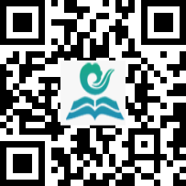  广东省教育资源公共服务平台  二维码 | 广东教育技术在线公众号  二维码
（一）进入网络互动教研专栏方式。点击首页“同一堂课· 走进中山”大图片，即可进入网络互动教研专栏。
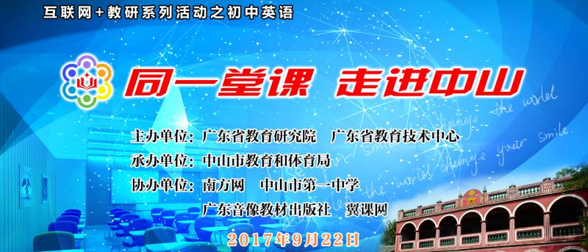
（二）9月21日前课前录播视频观看方式。进入网络互动教研平台页面“课程列表”模块，选择“【课前观摩：录播课】，查看老师课前录播视频。
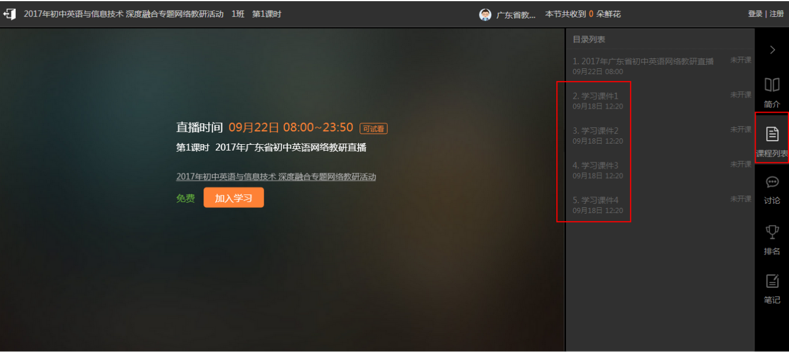
（三）9月22日上午直播观看方式。进入网络互动教研平台页面“课程列表”模块，选择“【9.22现场直播】初中英语与信息技术深度融合专题网络教研活动”即可观看。
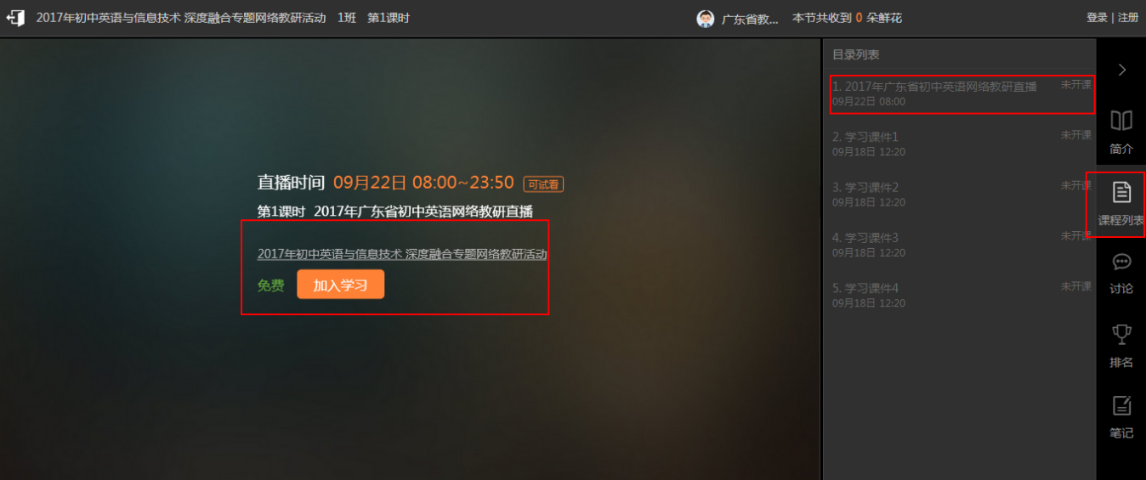
（四）查看教学设计和相关资源。进入网络互动教研平台页面“课件”模块，下载老师教学设计进行查看。
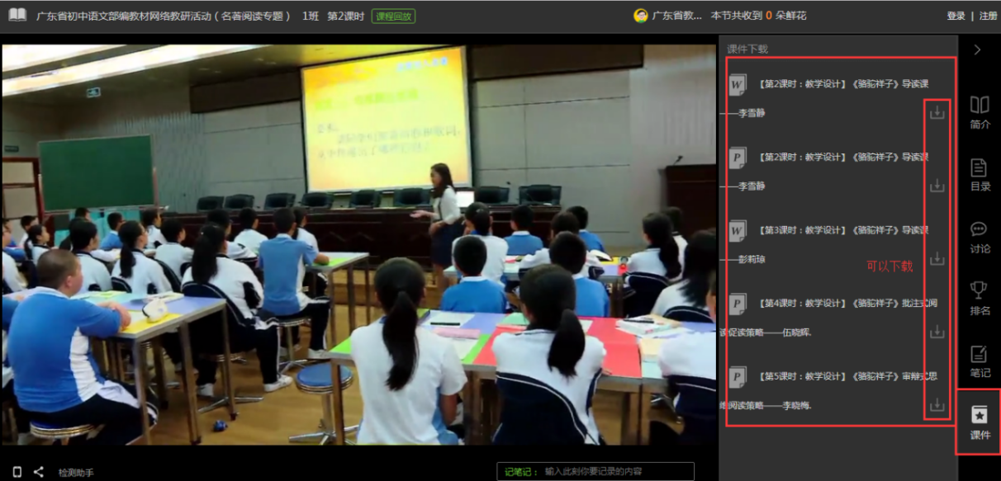

二、面向社会公众的图文直播
（一）南方网移动端地址：
http://m.xwzxzb.zyapp.southcn.com/p/74.html
（二）南方网电脑端地址。
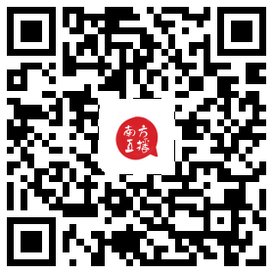
http://xwzxzb.zyapp.southcn.com/p/74.html
南方网图文直播移动端二维码

